 |  |  |  |  | Ruokailun seuranta aterioittain Liite 7
 |  |  |  |  | Päiväys
POTILAAN PERUSTIEDOT
Potilaan nimi |  |  |  |  |  |  | Viikonpäivä
Ruokavalio

Annoskoko
Erittäin pieni Pieni Keskikokoinen Suuri Erittäin suuri
RUOKAILUT ATERIOITTAIN
Täyttöohje: Merkitkää rasti syötyä ruokamäärää kuvaavan lautasen kohdalle sen alla olevaan neliöön aterioittain ja syömiskerroittain. |  |  |  |  |  | Täyttöohje: Merkitkää riville nesteen ja täydennysravintovalmisteen määrä millilitroina.
 | (Lähes)  kaikki | Yli  puolet | Alle  puolet | Alle 1/4  tai ei mitään |  | Kahvi = 100 ml  Tee = 200 ml  Lasi = 200 ml
 | 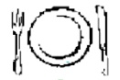 | 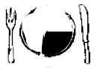 | 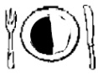 | 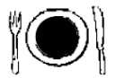 |  | 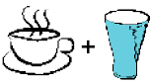 |  |  |  | Täydennys-  ravintovalmiste
Aamuateria |  |  |  |  |  |  |  | ml |  |  | ml
Lounas |  |  |  |  |  |  |  | ml |  |  | ml
Päiväkahvi |  |  |  |  |  |  |  | ml |  |  | ml
Päivällinen |  |  |  |  |  |  |  | ml |  |  | ml
Iltapala |  |  |  |  |  |  |  | ml |  |  | ml
Muut syömiskerrat: |  |  |  |  |  | Muut juomiskerrat:
 |  |  |  |  |  |  |  | ml |  |  | ml
 |  |  |  |  |  |  |  | ml |  |  | ml
 |  |  |  |  |  |  |  | ml |  |  | ml
 |  |  |  |  |  |  |  | ml |  |  | ml
 |  |  |  |  |  |  |  | ml |  |  | ml
YHTEENSÄ  VUOROKAUDESSA |  |  |  |  |  |  |  | ml |  |  | ml
SYÖMISEEN LIITTYVÄT HUOMIOT
Ruoka |  |  |  |  |  | Juomat

